# Práctica 3

# Instrucciones

Completar el modelo del perro colocando los elementos faltantes(4 patas , 2 orejas , 1 cola y 1 hocico).

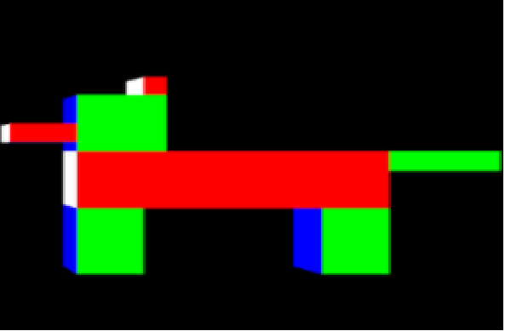No se debe cambiar el diseño del perro.

# Contenido

